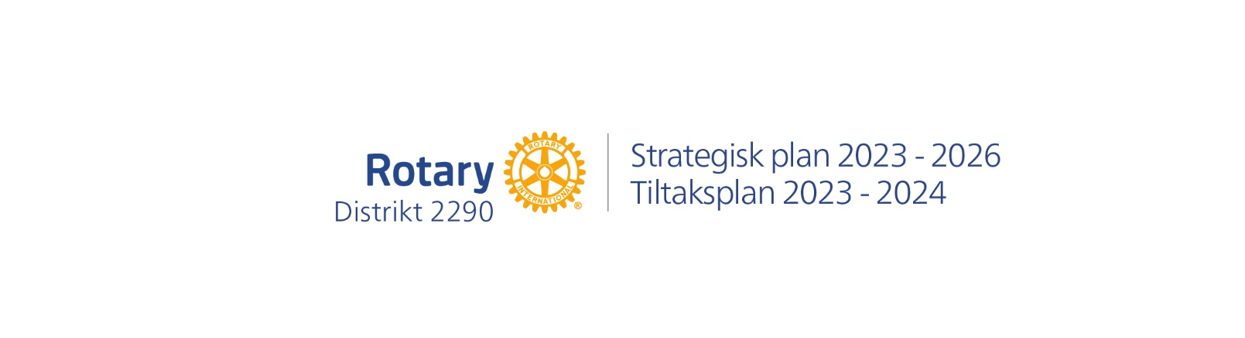

Mål | Status  vår 2023 | Mål  2026 | Delmål  2023-2024 | Tiltak  2023-2024 | An-  svar
Beholde og rekruttere medlemmer | Antall medlemmer går ned.  Pr. 14.02.2023: 1627 medlemmer – 75% menn og 25% kvinner. Medlemmenes gj.snittsalder: 68,5 år.  Rotary mister for mange nye medlemmer det første året, og har for lite mangfold i kjønn, alder og bakgrunn. | 1700 medlemmer | Ett medlem mer….  Pr. 31.03.2024: 1628 medlemmer – 74% menn og 26% kvinner. Gj.snittsalder: 68 år.  Ved utgangen av 2023-2024 er det to Next Generation-klubber i distriktet. | Markedsføre aktuelle kurs på Learning Center. Videreutvikle distriktets hjemmeside/idébank.  Invitere klubbene til digitale medlemsutviklingsmøter. Informere og utveksle erfaringer på AG-/ledersamling, presidentsamling, PETS og distriktskonferanse.  Videreføre satsing på Next Generation (NG) og Business Networks (RBN).  Undersøke hva som gjøres i andre distrikter og land, jfr. «dansk modell» | Se  matrise
Gjennomføre synlige prosjekter | Distriktet bidrar til gjennomføring av mange gode prosjekter globalt og lokalt.  Hverken distriktet eller klubbene klarer å gjøre dem synlige nok.  Varierende grad av kjennskap om TRF og andre finansieringsmuligheter i klubbene. | Globale og lokale prosjekter er synlige på klubbenes og distriktets hjemme-sider og i media. | Eksisterende og nye prosjekter i klubbene er gjennomført. Klubbene har ved behov fått hjelp til å synliggjøre disse.  Antall medlemmer som har individuelle avtale-giroer med økonomiske bidrag til TRF har økt. | Videreføre støtte til utryddelse av polio.  Støtte Rotary Peace Centers.  Markedsføre aktuelle kurs på Learning Center. Videreutvikle distriktets hjemmeside/idébank.  Oppfordre klubbene til å samarbeide med andre klubber, frivillige organisasjoner og kommuner.  Oppfordre klubber til å vurdere behov for og evt. gjennomføre lokale prosjekter som kan bidra til å hjelpe personer som har psykiske helseutfordringer. Gjennomføre TRF-sertifiseringskurs.  Oppfordre klubbenes medlemmer til å gi økonomiske bidrag til TRF via avtalegiroer og gaver/donasjoner. | Se  matrise
Mål | Status  vår 2023 | Mål  2026 | Delmål  2023-2024 | Tiltak  2023-2024 | An-  svar
Styrke Rotarys omdømme | Hva Rotary er og gjør, er lite kjent for svært mange i Norge. Mange tror Rotary er en «lukket losje». Det er stort behov for å bygge merkevaren Rotary både nasjonalt og lokalt. | 20% av de spurte vet hva Rotary er og gjør. | Resultat av omdømmeunder-søkelse foreligger. | Omdømmeundersøkelse gjennomføres. Distriktsorganisasjonen er klubbene behjelpelig med å omtale gjennomførte prosjekter og annet som kan være interessant i media.  Distriktets hjemmeside videreutvikles og løpende. | Se  matrise
Deltagende og engasjerte medlemmer | I de fleste klubber er det stor variasjon i bidrag og engasjement fra enkeltmedlemmer. Klubbledelsen må bidra til større involvering og engasjering av flere av medlemmene. | 80% av medlemmene deltar i stor grad aktivt på møter.  50% av med-lemmene deltar ved gjennomføring av prosjekter og arrangementer.  Hver klubb har min. 1 deltaker på RLI hvert annet år | 70% av medlemmene i klubbene deltar i stor grad aktivt på møter.  50% av medlemmene deltar ved gjennomføring av prosjekter og arrangementer.  Hver klubb har hatt min. 1 deltar på RLI | Klubbene får tilbud om å gjennomføre standardiserte trivelsundersøkelser.  Standardiserte trivselsundersøkelser gjennomføres.  Medlemmene får tilbud om utvalgte kurs på Learning Center.  Medlemmene får tilbud om mentor-opplæring.  Medlemmene får tilbud om å delta på RLI-kurs.
Aktive og attraktive klubber | Det er stor variasjon i ledelse, kultur, aktivitetsnivå og utvikling i klubbene. Behov for å definere hva en aktiv klubb er? Enkelte klubber lykkes med å tiltrekke seg mange nye medlemmer. Andre klubber i samme område sliter. Hvorfor?  Rotary har mange tilbud til ungdommer. Mange kjenner ikke til disse. De må markedsføres bedre på måter og i kanaler som treffer unge. | Klubber har ut- vekslingsstudent hvert 3. år.  2-4 ungdommer tilbys hvert år WAS-stipend. Ha tilbud om Summer Camps.  80% av klubbene har hvert år RYLA-kandidat.  5 klubber tilbyr GSE/VTT.  Ha tilbud om Georgia-stipend. | 10 klubber har utvekslingsstudent.  2-4 ungdommer tilbys WAS-stipend.  Ha tilbud om Summer Camps.  60% av klubbene har RYLA-kandidat.  2 klubber tilbyr GSE/VTT.  Ha tilbud om Georgia-stipend.  Ha gode klubbmiljøer. | Informere ungdommer og andre om tilbud på distriktets hjemmeside.  Distriktet tilbyr klubbene kurs om ungdomsutveksling  Formidle tilbud om WAS-stipend, Summer Camps og Georgia-stipend.  Gi klubbene tilbud om deltakelse på RYLA.  Oppfordre klubbene til å arrangere GSE/VTT.  Gjennomføre tiltak for å skape og sikre gode klubb- miljøer  Sørge for varierte og interessante møteprogrammer. | Se  matrise
Mål | Status  vår 2023 | Mål  2026 | Delmål  2023-2024 | Tiltak  2023-2024 | An-  svar
Effekltiv drift og organisering i distriktet | Rotary har til dels lite moderne og lite effektive støttesystemer for enkel og effektiv klubbdrift. Rapportering og interne rutiner oppleves unødig byråkratiske og tunge.  Antall personer, komiteer og møter i distriktsorganisasjonen og kontingenten som klubbene betaler til distriktet har økt de senere årene. | Klubbene opplever at distrikts-organisasjonen er nyttig for klubbenes drift og utvikling, og at kontingenten som klubbene betaler til distriktet er akseptabel. | Basert på spørreundersøkelse har Distriktsrådet oversikt over hva klubbene mener og forventer av distrikts-organisasjonen. | Spørreundersøkelse til klubbene gjennomføres. Ved utarbeidelse av styrende dokumenter (organisasjonskart, roller i distriktsorganisasjonen og møteplaner etc) for Rotaryåret 2024-2025 skal forenkling vektlegges. Distriktets styringsdokument gjennomgås. Kontingenten som klubbene skal betale til distriktet skal ikkr være høyere i 2024-2025 enn i 2023-2024. | Se  matrise

